Муниципальное бюджетное образовательное учреждение
Гимназия №2 г. Александров

Конспект занятия по внеурочной деятельности
в области «Финансовой грамотности»
Игра «Копейка рубль бережет»
(занятие проведено с учащимися 5 классов)

Учитель истории
Бакалдина Мария Александровна

Александров
2020 г.

Занятие внеурочной деятельности по теме «Финансовая грамотность»

Цель: - Повышение финансовой грамотности у обучающихся через использования диагностической игры
Задачи:
- формирование представлений учащихся о бюджете семьи;
- развитие внимания, умение находить взаимопонимание в команде, проявлять инициативу, развитие коммуникативных навыков;
- формирование полученных знаний и применение их в дальнейшей жизни.
- методом игры закрепить основы финансового планирования;
- воспитание у учащихся ответственности и чувство ценности касаемо семейного бюджета.

Планируемые результаты обучения:
Учащиеся узнают для чего существует семейный бюджет, как правильно его посчитать и применять в жизни.
Оборудование:
Дидактический материал (игровые ситуации, таблицы семейных бюджетов)

Ход урока:
О – обучающиеся, У- учитель
1 Организация занятия (1-2 минуты)
У- Здравствуйте ребята! Сегодня у нас с Вами пройдет очень интересный урок в форме игры. На нашем уроке мы отправимся в страну ФИНАНСИЯ. Мы будем путешествовать по станциям и выполнять игровые задания. Для начала разделимся на 3 команды. Суть игры набрать как можно больше баллов за все путешествие и обогнать своих соперников!(2 слайд)
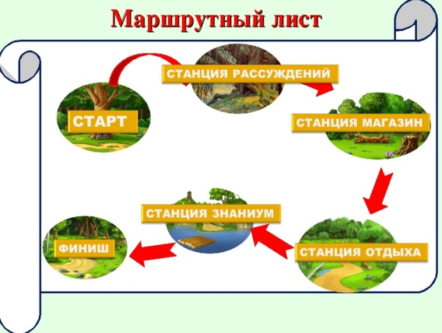
Наша первая станция называется СТАНЦИЯ РАССУЖДЕНИЙ. На слайде вы видите пословицу. Как вы думаете о чем она нам говорит и какую тему мы будем сегодня разбирать? (3 слайд)
Слайд 3
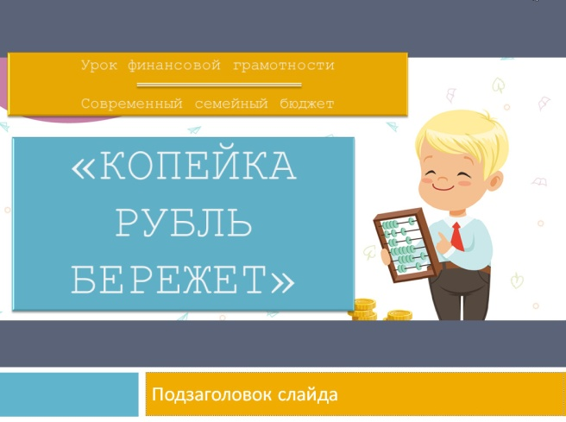
О- (Чтобы накопить многое, надо не пренебрегать малым; даже копейка имеет большую ценность; тема урока связана с деньгами, финансами).
У- Все верно! Сегодня мы с вами разбираем сферу финансовой грамотности и будем не только смотреть и слушать, но и самостоятельно принимать решения, как взрослые. Каждая из команд за рассуждения получает по 5 фишек!
2 Основная часть:
Определение темы урока, постановка целей (2-3 мин)
У- Давайте подумаем, а вам уже можно принимать какие-нибудь финансовые решения? Есть ли у вас карманные деньги? Откуда они берутся? На что вы их обычно тратите?
О- Деньги нам дают родители, покупаем сок, сладости.
У- Хорошо! Тема нашего урока это - «Бюджет семьи». Как вы уже знаете в каждой семье есть определенный бюджет и сегодня мы постараемся разобраться в этом! Сегодня мы узнаем из каких пунктов складывается бюджет, разберем какие из трат стоит осуществлять в первую очередь, а какие могут и подождать. Сравним всегда ли мы тратим меньше чем получаем, либо же наоборот тратим ли мы больше чем получаем и уходим в минус.
У- Вы когда-нибудь задумывались над тем, сколько денег тратят ваши родители, бабушки и дедушки? К сожалению в настоящее время вокруг нас очень много соблазнов для траты денег, причем чаще всего это бывает вовсе необдуманная и ненужная покупка. В этих ситуациях нужно правильно распределять свой бюджет. Для начала давайте вспомним, что же такое семейный бюджет? Бюджет – сводный план сбора доходов и использования полученных средств на покрытие всех видов расходов. ( 4 слайд) Структура семейного бюджета состоит из двух разделов: доходы и расходы. Все денежные поступления в семью называют доходами. (5 слайд)
Слайд 4
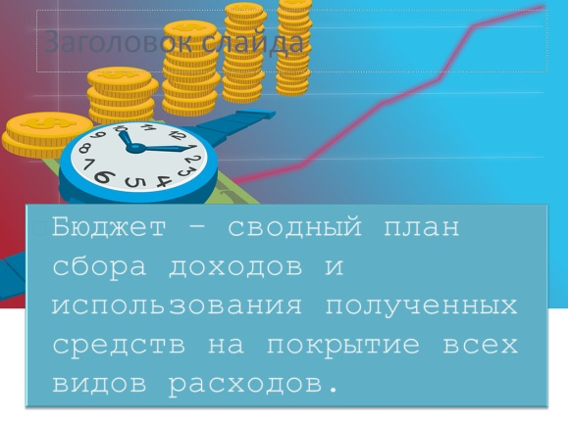
Слайд 5
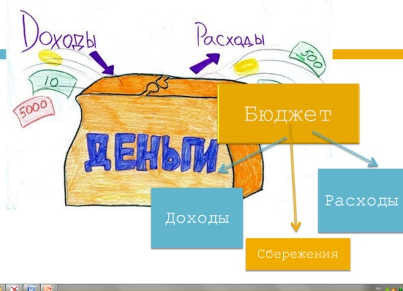
Основной источник дохода это заработная плата членов семьи, пенсия, детские пособия, стипендия, (доход также могут приносить фрукты и овощи, выращенные на садовом участке для продажи; сдача во временное пользование комнат; проценты от вкладов, положенные в сберегательные банки и др)
А вот что касаемо расходов, то каждая семья определяет самостоятельно на что тратить деньги и несет полную ответственность за свой выбор.
У- Ребята, что бы вы отнесли к наиболее важным тратам вашей семьи?
О- ( продукты, одежда, оплата квартиры …)
У- Все правильно! Ещё одна важная часть семейного бюджета называется сбережения. Сбережения — часть дохода, потребление которой откладывается на будущее. На мечту, море, образование и другое. А у вас есть какие-то сбережения? Если да, то на какую цель?
Мы все знаем, что большую часть доходов большинство семей составляет заработная плата родителей. Но зарплата не единственный источник доходов, хотя и самый распространенный. В нашей стране к доходом еще относятся социальные выплаты, например военным, многодетным либо малоимущим. Так же пособия по временной нетрудоспособности, в случае травм и заболеваний. А так же получение дохода от помещений сданных в аренду и другое.
Таким образом, чем больше у семьи таких источников дохода и чем сами доходы выше, тем комфортабельнее такая семья может жить.
У- Давайте посмотрим познавательный ролик про один из видов доходов. В нашем случае Крош получил в качестве дохода - наследство. (6 слайд)
Слайд 6
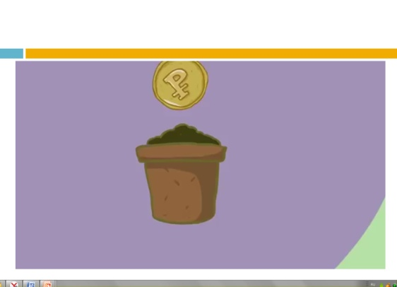
Вопросы по ролику:
У- Ребята, подумайте и скажите почему все таки Крош потратил все свои деньги и этого не заметил? Была ли у вас такая ситуация в жизни? Смог бы Крош прожить всю жизнь на наследстве своей тетушки, если бы в его продуктовую корзину входили только нужные и полезные продукты?
У- Вернемся дальше к нашей теме! Все расходы людей делятся на обязательные, желательные и неразумные. Ребята приведите пример на каждый вид расходов?
О- обязательные еда, неразумные кафе
У- Обязательные расходы, это те, без которых обойтись просто невозможно. Нельзя не тратить денег на покупку продуктов питания — без еды человек жить не может. Нельзя не платить за газ, свет и воду, иначе их отключат, и придётся сидеть в тёмной комнате со свечой, а воду таскать из реки или ручья.
У- Ребята, мы выяснили с вами, откуда берутся деньги в вашей семье, выяснили и то, на что они тратятся. А все доходы и расходы семьи за месяц и есть семейный бюджет.
Теперь предлагаю вам попробовать заполнить карточки бюджета вашей семьи. (приложение 1) ( 5-10 минут) (раздать каждому распечатанную карточку)
У-Давайте проверим, как вы справились с этим заданием! Все ли было понятно и что могло вызвать трудности?
У- Мы подошли К СТАНЦИИ МАГАЗИН. НАША ИГРА НАЗЫВАЕТСЯ ПРОДОВОЛЬСТВЕННАЯ КОРЗИНА ( 7-8-9 слайд) (метод проведения игры «ОДИН-ДВА-ВМЕСТЕ») (ученики делятся на группы, на первом этапе ученики пишут собственный ответ, затем объединяются и находят компромисс/общий ответ и в конце игры озвучивают ее) Ученикам нужно выбрать виды продуктов на месяц из 26 предложенных на слайде. Записать их на листочек, а затем объединившись с группой дать один ответ.
Слайд 7
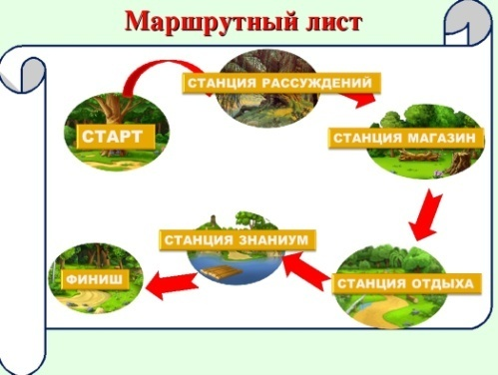
Слайд 8
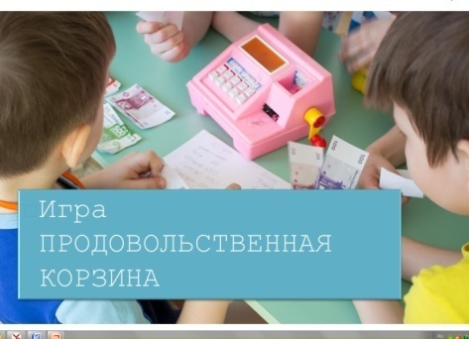
Слайд 9
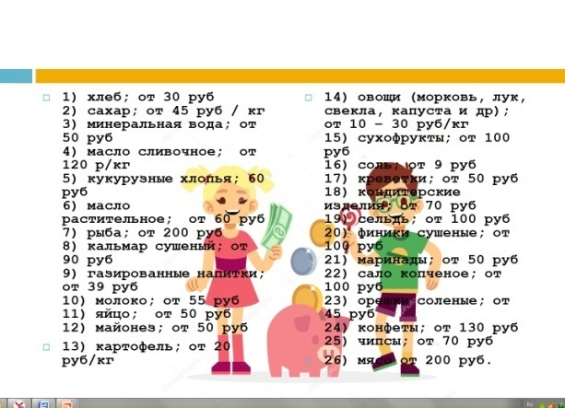
У- Скажите какие продукты обязательно должны быть в вашей продуктовой корзине?
О- 1) хлеб;
2) сахар;
3) масло;
4) мясо;
5) рыба;
6) молоко;
7) яйцо;
8) картофель;
9) овощи;
10) фрукты.
У- А какие продукты будут явно лишними? Есть ли среди нас любители фаст-фуда, сладкого и газировки. Если такие есть, то давайте вместе подумаем чем бы мы могли заменить вредную пищу на полезную и при этом не травмируя свой бюджет?
О- Покупать вместо чипсов фрукты, заменить газировку водой/чаем.
У- Молодцы ребята! Все справились с этим заданием и каждая из команд получает по 10 фишек!

У- Мы приблизились к СТАНЦИИ ОТДЫХА! Теперь мы можем немного отдохнуть и проведем небольшую зарядку для глаз и физкультминутку. (2-3 мин)(10-11 слайд)(сначала зарядка по слайду, а затем учитель читает по своему конспекту)
Слайд 10
Слайд 11
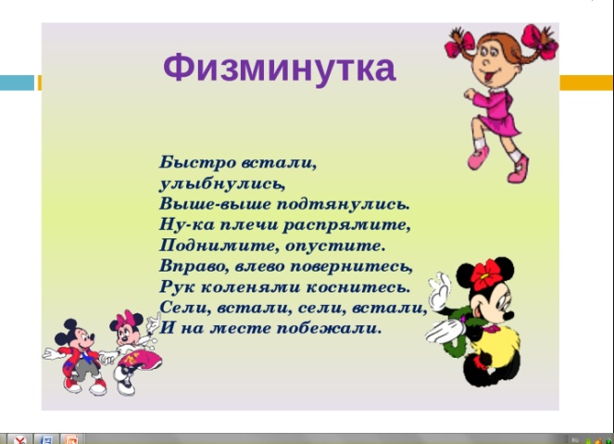
И так, мы уже немного размялись и теперь проведем небольшую игру. Представим, что мы – капитаны корабля. Встали на капитанский мостик. Смотрим вдаль, за горизонт. Слева увидели дельфинов. Они медленно плывут направо. Следим глазами. Увидели справа чайку, она медленно летит влево. Следим глазками. Чайка приближается, спускается и садится перед нами на палубу. Молодцы. А теперь повторите за мной движения и отгадайте, что это за профессия (футболист) , ( кто отвечает верно, тот показывает следующую профессию)

III.Заключительная часть.

У- Для закрепления знаний проведем с вами блиц-опрос, ведь мы уже на СТАНЦИИ ЗНАНИУМА!
МЕТОД МОЗГОВОЙ ШТУРМ И СЕТКА ПРИНЯТИЯ РЕШЕНИЙ. ( 12-13 слайд) Собираемся в команды и выбираем одного представителя от каждой команды. Будет задано 6 вопросов. На размышление дается 30 секунд. По истечению времени каждая команда озвучивает свой ответ. За правильный ответ команда получает 1 ФИШКУ. За неправильный 0 ФИШЕК.
Слайд 12
Слайд 13
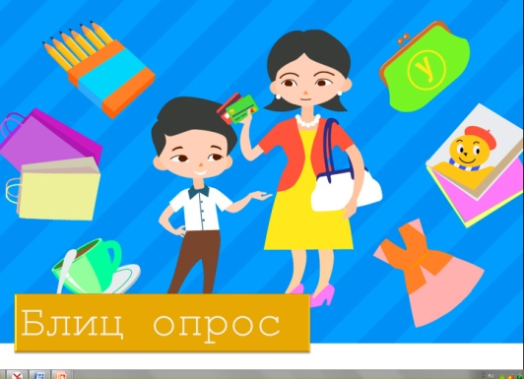
Вопросы:
1. Из чего состоит бюджет семьи?.......................доходы,расходы,сбережения
2. Что составляет доходы?.............................зарплата, соц выплаты
3.Что такое сбережение?..............................деньги отложенные на мечту, какую-то цель
4. Какие продукты будут лишними в вашей продуктовой корзине?..............чипсы, газировка, жвачки
5. Как вы думаете о чем пословица «Пока не купил — жалей деньги, а купил — жалей вещь.»?............................................любую вещь нужно ценить
6. Ответьте на вопрос. Чем полезно составление таблицы бюджета семьи и для чего вообще нужен семейный бюджет? ( на совещание командам дается по 1 минуте, после окончания времени представитель от каждой команды озвучивает свой ответ)
У- Ребята, вы большие молодцы! Все очень хорошо усвоили данную тему! Скажите что вам понравилось больше всего, а что для вас является трудностью?
О- выяснили для чего нужен список продуктов при походе в магазин. Трудностей пока что нет.

У- Хочется добавить, что ведением бюджета в настоящий момент занимаются не все. Но именно это правило поможет каждой семье избежать нежелательных и ненужных трат. Ну а мы уже на финише, и в заключение хочется вам дать несколько полезных советов, а так же посчитать всем командам количество полученных фишек! (14 слайд)
Слайд 14
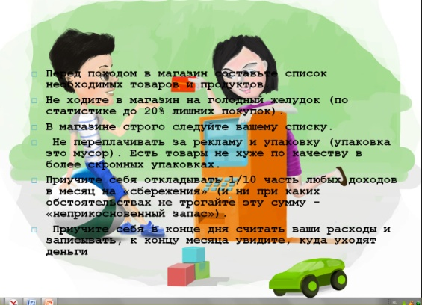
Спасибо за внимание! ( 15 слайд)
Слайд 15
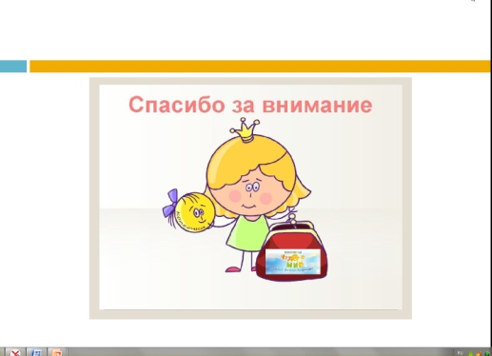
СПИСОК ЛИТЕРАТУРЫ
Е. Г. Фирсов Экономика – интеллектуальные игры для школьников – Ярославль; “Академия развития”; 1998 г.
Кайзер Ф.-Й. Камински Х. Методика преподавания экономических дисциплин: Основы концепции, направленной на активизацию процесса обучения: Сценарии; Беседа и доклад; Метод направляющего текста и др.: Книга для учителя (пер. с нем. Сичкарек В., Шредер Н.; под ред. Богомазова Г.Г.) Изд. 2-е, дораб.
Мельников Н.К. Шаппо Н.П. По лестнице к успеху: Пособие для преподавателей.
Интернет-ресурсы:
www.edu.dvgups.ru
www.pedsovet.suwww.festival.1september.ru

Приложение 1
ДОХОД | Сумма, руб. | РАСХОД | Сумма, руб.
1 | 2 | 3 | 4
Основные источники: |  | Постоянные расходы:
заработная плата папы |  | оплата коммунальных услуг
заработная плата мамы |  | Оплата детского сада
пенсия бабушки |  | интернет
пособие на детей |  | телефон
стипендия старших детей |  | продукты
Подработка старших детей |  | Школьные обеды
 |  | Оплата спортивных секций, музыкальной школы, курсов английского языка
Дополнительные источники: |  | Оплата обучения в колледже
 |  | Оплата кредита
 |  | Прочие расходы
 |  | Переменные расходы:
 |  | Расходы на детей:
 |  | Одежда детей
 |  | Игрушки
 |  | Канцтовары
 |  | Прочие расходы
 |  | Расходы на взрослых:
 |  | одежда
 |  | парикмахерская
 |  | Кино, театр, спорт и др.
 |  | Прочие расходы
 |  | Расходы на домашнее хозяйство:
 |  | Мелкий ремонт квартиры
 |  | Хозяйственные мелочи
 |  | Заправка картриджа для принтера, покупка бумаги для печати
 |  | Прочие расходы
 |  | Транспорт
 |  | Оплата проезда
 |  | Бензин и другие расходные материалы для автомобиля
 |  | Мелкий ремонт автомобиля
 |  | Прочие расходы
1 | 2 | 3 | 4
 |  | Непредвиденные расходы:
 |  | Оплата лечения и другие расходы
Итого |  | Итого
Резерв
На «мечты»
Сбережения (неприкосновенный запас)
ИТОГО



